**МИНОБРНАУКИ РОССИИ**

**Санкт-Петербургский государственный**

**электротехнический университет**

**«ЛЭТИ» им. В.И. Ульянова (Ленина)**

**Кафедра информационных систем**

отчет

**по практической работе №3**

**по дисциплине «Программирование»**

Тема: **Указатели**

|  |  |  |
| --- | --- | --- |
| Студент гр. 1323 |  | Князев И. А. |
| Преподаватель |  | Глущенко А. Г. |

Санкт-Петербург

2022

**Цель работы.**

Изучение понятия указателя и ссылки и их внутреннего представления в памяти, получение практических навыков работы с указателями и памятью компьютера. Знакомство с моделью памяти.

**Основные теоретические положения.**

Указатели и ссылки являются одними из самых важных и достаточно сложных для понимания и использования средств языка программирования. Они ориентированы на прямую работу с памятью компьютера. С помощью этих средств реализуется работа с динамической памятью и динамическими объектами, возвращение из функций измененных данных и многое другое. К использованию указателей и ссылок мы будем неоднократно возвращаться в последующих разделах.

Все данные (переменные, константы и др.) хранятся в памяти. Память представляет собой непрерывную последовательность ячеек (байтов), каждая из которых имеет свой номер – адрес.

Указатели поддерживают ряд операций: присваивание, получение адреса указателя, получение значения по указателю, некоторые арифметические операции и операции сравнения.

К указателям можно применять некоторые арифметические операции. К таким операциям относятся: **+**, **-**, **++**, **--**. Результаты выполнения этих операций по отношению к указателям существенно отличаются от результатов соответствующих арифметических операций, выполняющихся с обычными числовыми данными.

**Постановка задачи.**

Необходимо написать программу, которая:

1) Используя арифметику указателей, заполняет квадратичную целочисленную матрицу порядка N (6,8,10) случайными числами от 1 до N*N согласно схемам, приведенным на рисунках. Пользователь должен видеть процесс заполнения квадратичной матрицы.

2) Получает новую матрицу, из матрицы п. 1, переставляя ее блоки в соответствии со схемами.

3) Используя арифметику указателей, сортирует элементы любой сортировкой.

4) Уменьшает, увеличивает, умножает или делит все элементы матрицы на введенное пользователем число.

**Выполнение работы.**

Исходный код программы можно найти в репозитории: https://github.com/puppymail/lab

**Результаты работы программы.**

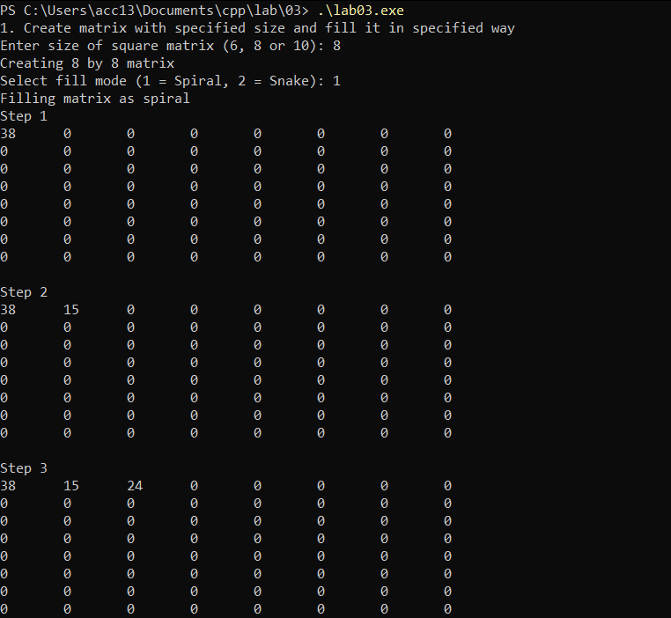

Рисунок 1.1. Результат программы (ч.1).

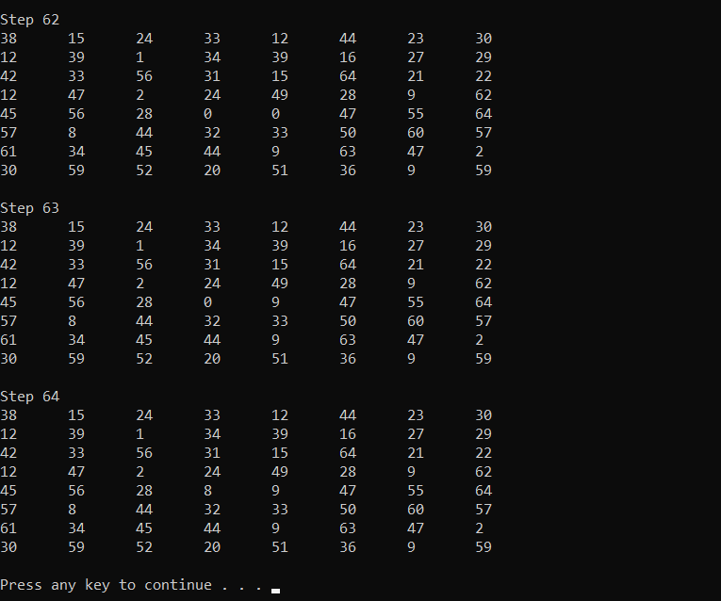

Рисунок 1.2. Результат программы (ч.2).

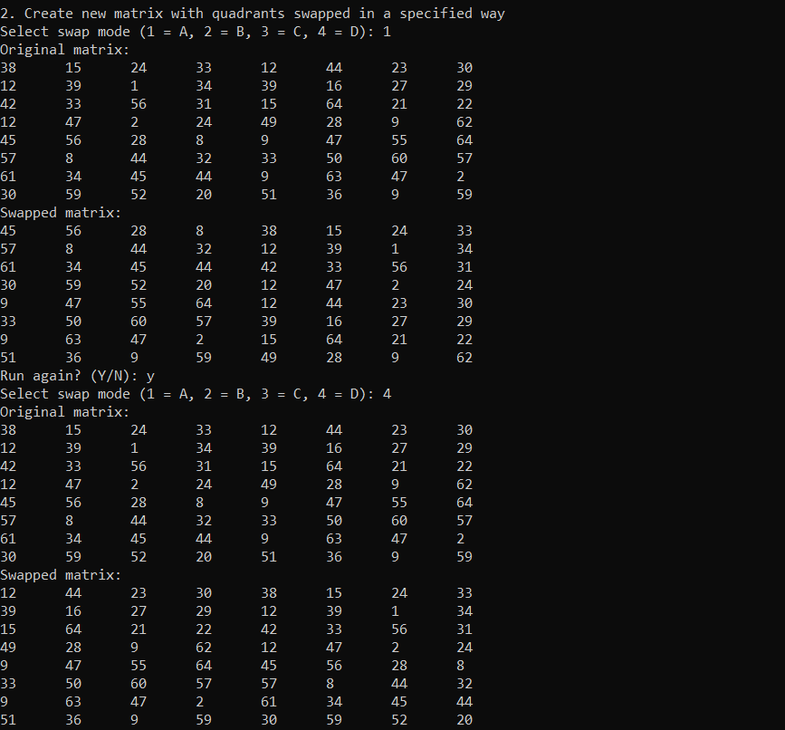

Рисунок 1.3. Результат программы (ч.3).

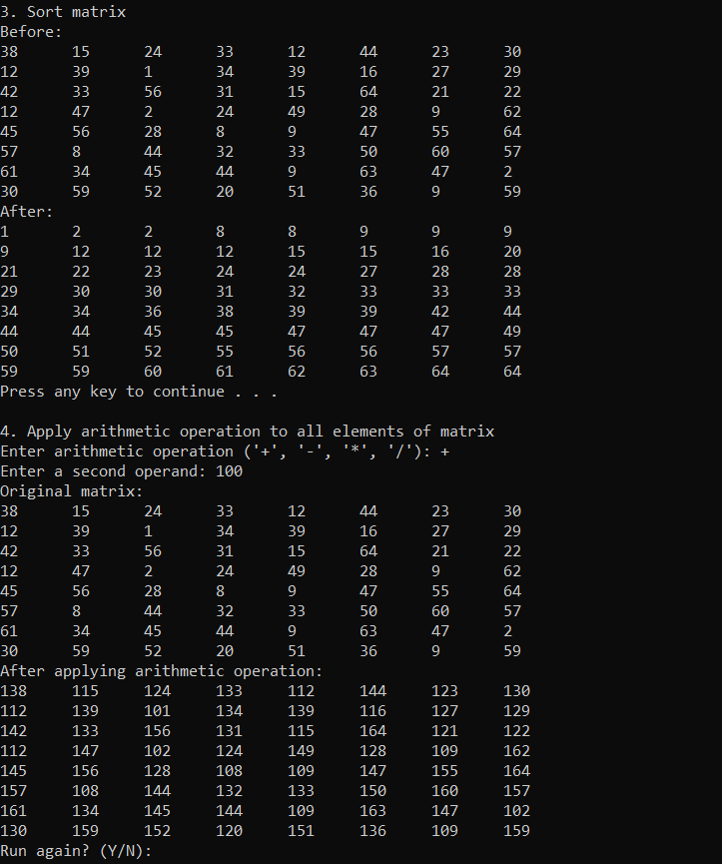

Рисунок 1.4. Результат программы (ч.4).

**Вывод.**

Во время выполнения данной работы были изучены указатели, ссылки и принципы работы с ними. Также был получен навык работы с массивами посредством указателей и получено представление о структуре памяти компьютера. Полученная программа способна производить действия над двумерными матрицами посредством указателей, такие как сортировка, перестановка и заполнение согласно спецификации.